Mẹo xóa ảnh hoặc video trùng lặp trên iPhone trong nháy mắt
Ảnh và video trùng lặp sẽ chiếm dụng một lượng lớn bộ nhớ iPhone. Xóa chúng sẽ giải phóng một lượng bộ nhớ đáng kể để bạn sử dụng vào các việc khác quan trọng hơn. Bài viết hướng dẫn bạn cách thực hiện việc này trên iPhone.
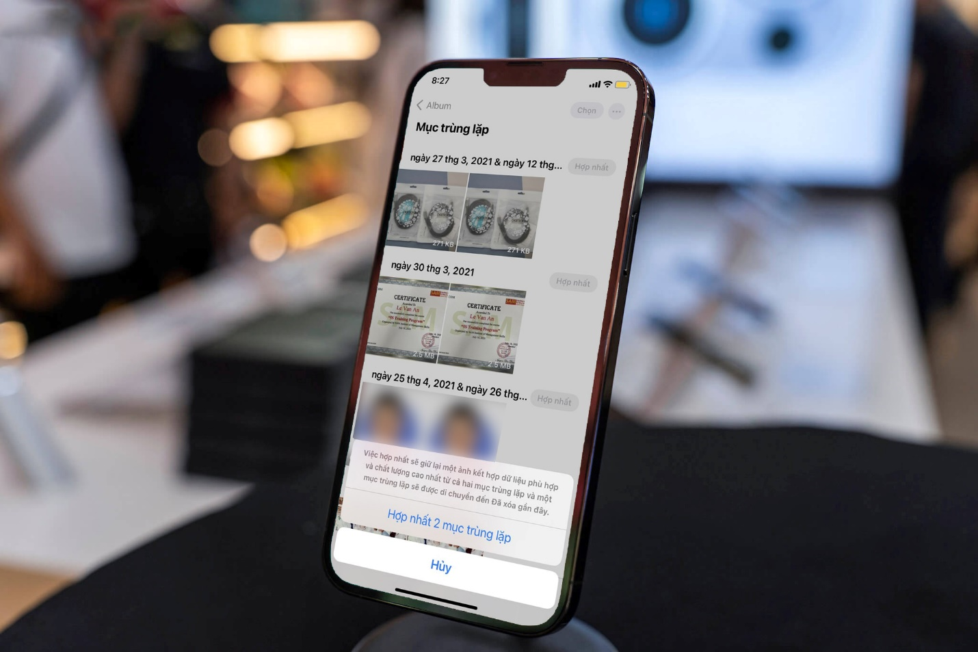
Tính năng này hiện chỉ có mặt trên iOS 16. Nếu chưa cập nhật lên phiên bản này, bạn có thể xem bài Cách cập nhật iOS 16 beta 1 đơn giản, dễ hiểu để biết cách thực hiện.
Lưu ý: iOS 16 hiện vẫn ở giai đoạn phát triển thử nghiệm dành cho nhà phát triển (developer beta). Nó vẫn còn nhiều lỗi và bạn không nên cài đặt nó trên thiết bị chính mình sử dụng hàng ngày. Phiên bản ổn định hơn của iOS 16 (public beta) dự kiến được phát hành vào tháng 7/2022.
Sau khi cập nhật iPhone lên iOS 16, bạn có thể tìm và xóa ảnh hoặc video trùng lặp theo hướng dẫn sau:
Xóa ảnh trùng lặp trên iPhone
Bước 1: Đầu tiên, bạn mở ứng dụng Photos (Ảnh) và chọn thẻ Albums (Album).
Bước 2: Cuộn xuống và đến phần Utilities (Tiện ích).
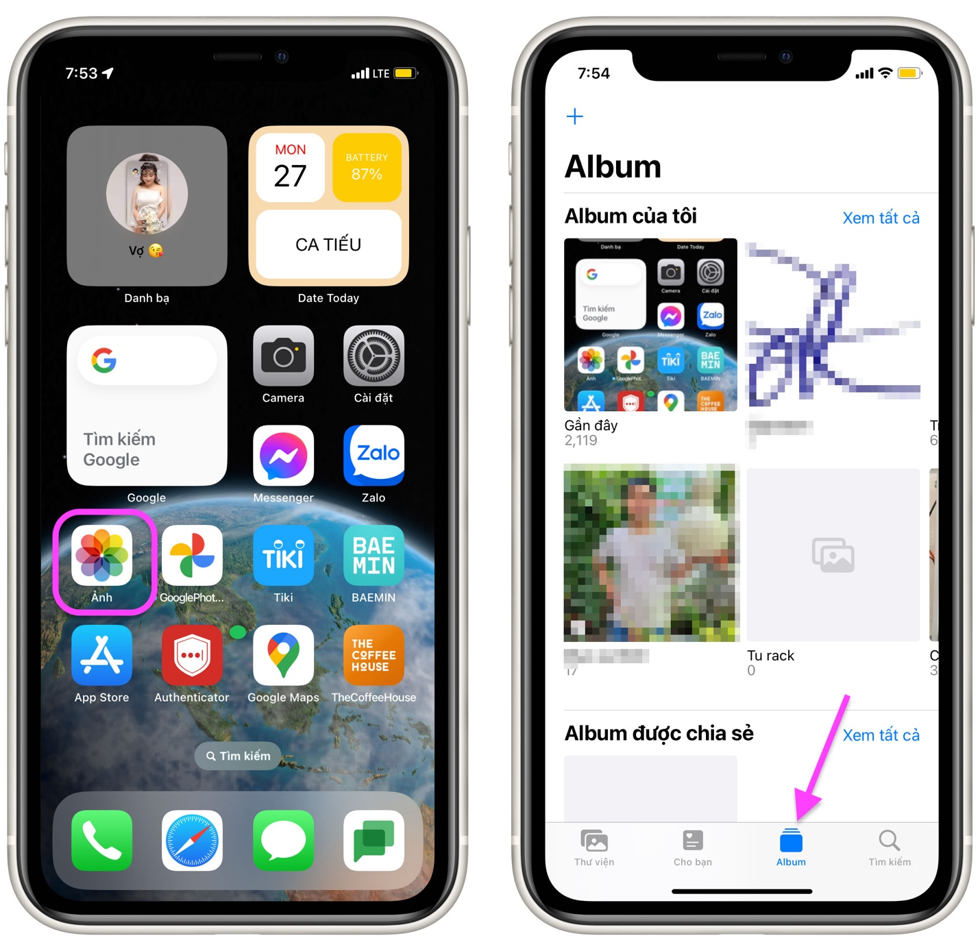
Bước 3: Tại đây, bạn chọn phần Duplicates (Mục trùng lặp).
Bước 4: Ở màn hình hiện ra, bạn sẽ thấy tất cả ảnh trùng lặp, kèm dung lượng của từng ảnh.
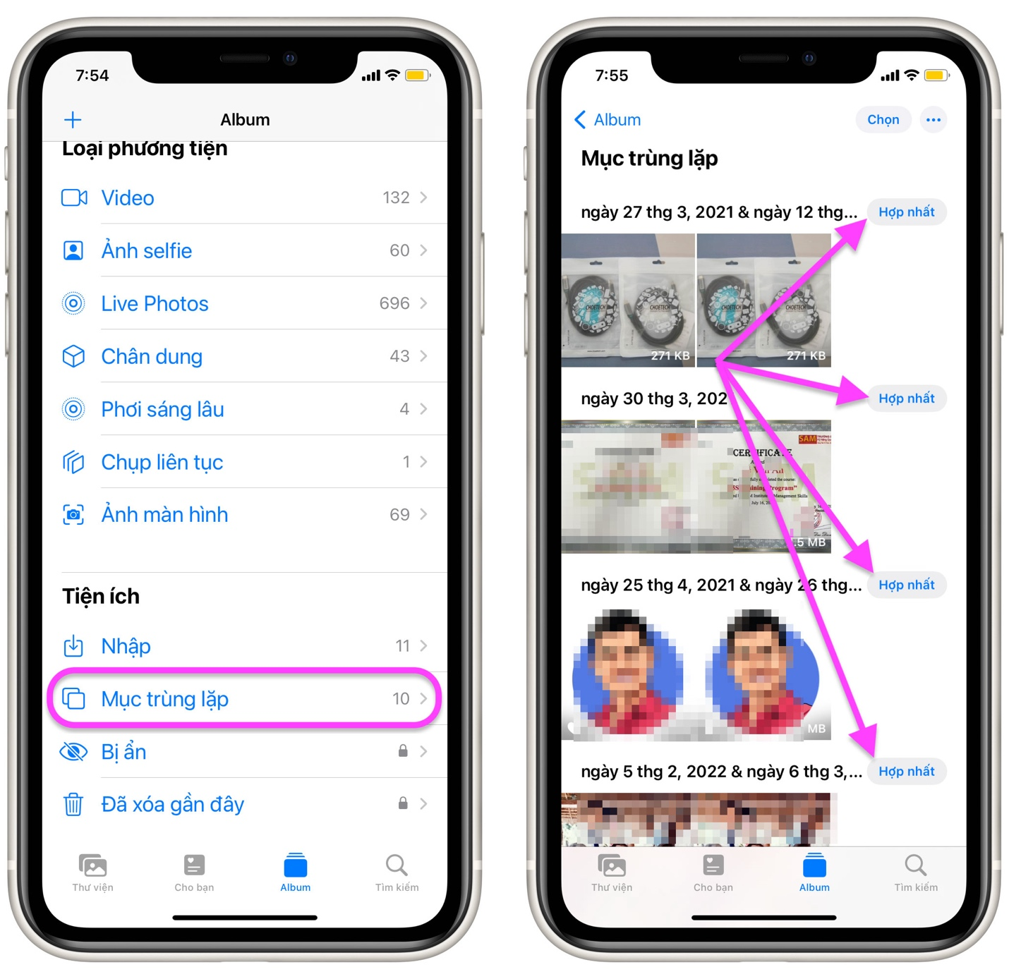
Bước 5: Bạn có thể bấm nút Merge (Hợp nhất) nằm bên cạnh các mục ảnh trùng lặp, sau đó chọn Merge (x) Duplicates (Hợp nhất (x) mục trùng lặp), trong đó (x) là số ảnh trùng lặp. Việc hợp nhất sẽ giữ lại một ảnh kết hợp với các dữ liệu phù hợp như chú thích, từ khóa, mục ưa thích, album... và chất lượng cao nhất từ tất cả các mục trùng lặp và một mục trùng lặp sẽ được di chuyển đến thư mục Recently Deleted (Đã xóa gần đây).
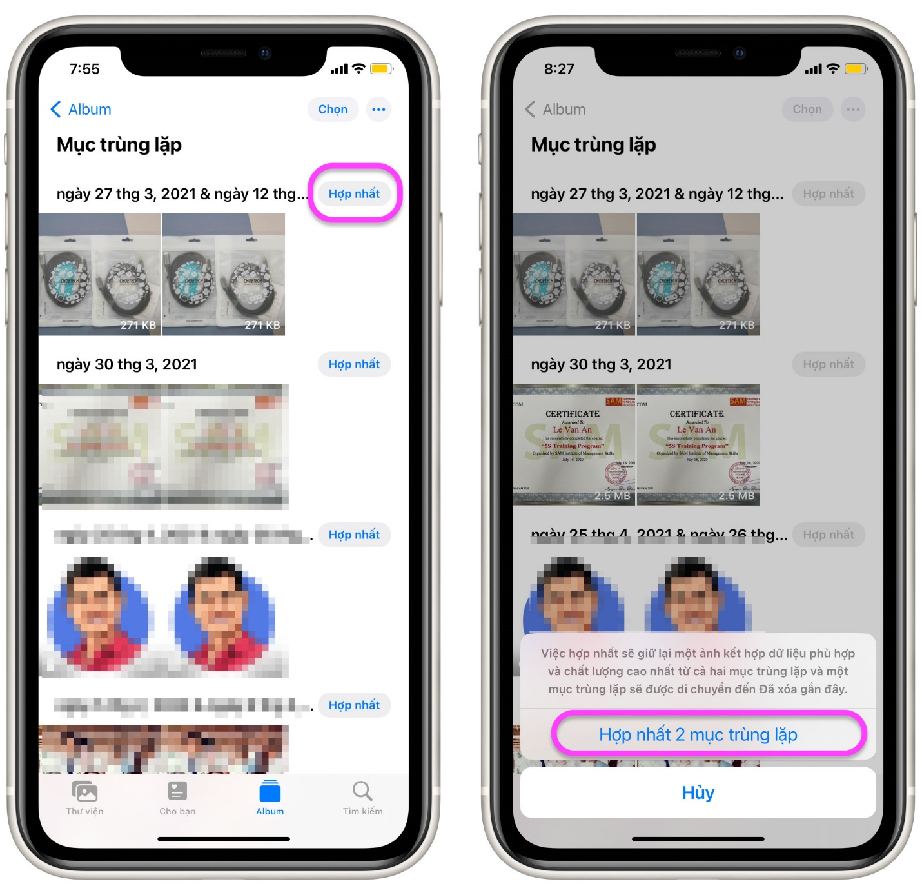
Bước 6: Ngoài ra, bạn có thể bấm nút Select (Chọn) ở góc trên cùng bên phải của màn hình và chọn tùy chọn Select All (Chọn tất cả) để chọn toàn bộ các mục trùng lặp và hợp nhất chúng với chỉ một cú chạm duy nhất.
Ngoài ra, khi bạn chọn tất cả các mục trùng hợp, bạn cũng sẽ có tùy chọn Delete (Xóa) chúng. Thao tác này sẽ xóa tất cả ảnh trùng lặp, không giữ lại bất kỳ ảnh nào. Bởi vậy, bạn cần cân nhắc kỹ trước khi sử dụng tùy chọn này.
Các mục trùng lặp bị xóa sẽ nằm trong album Recently Deleted (Xóa gần đây) trong vòng 30 ngày, bạn có thể vào đó để khôi phục lại chúng nếu muốn.
Xóa video trùng lặp trên iPhone
Khi truy cập vào phần Duplicates (Mục trùng lặp), bên cạnh các mục ảnh trùng lặp, bạn cũng sẽ thấy các mục video bị trùng. Chúng sẽ được sắp xếp theo ngày quay.
Nếu bạn muốn hợp nhất các video trùng lặp này thành một video duy nhất, hãy làm như sau:
Bước 1: Bấm nút hình ba dấu chấm nằm ở góc trên bên phải của màn hình.
Bước 2: Chọn tùy chọn Filter (Lọc), sau đó chọn mục Videos (Video) trong phần Only Show (Chỉ hiển thị) và bấm nút Done (Xong) ở góc trên bên phải.
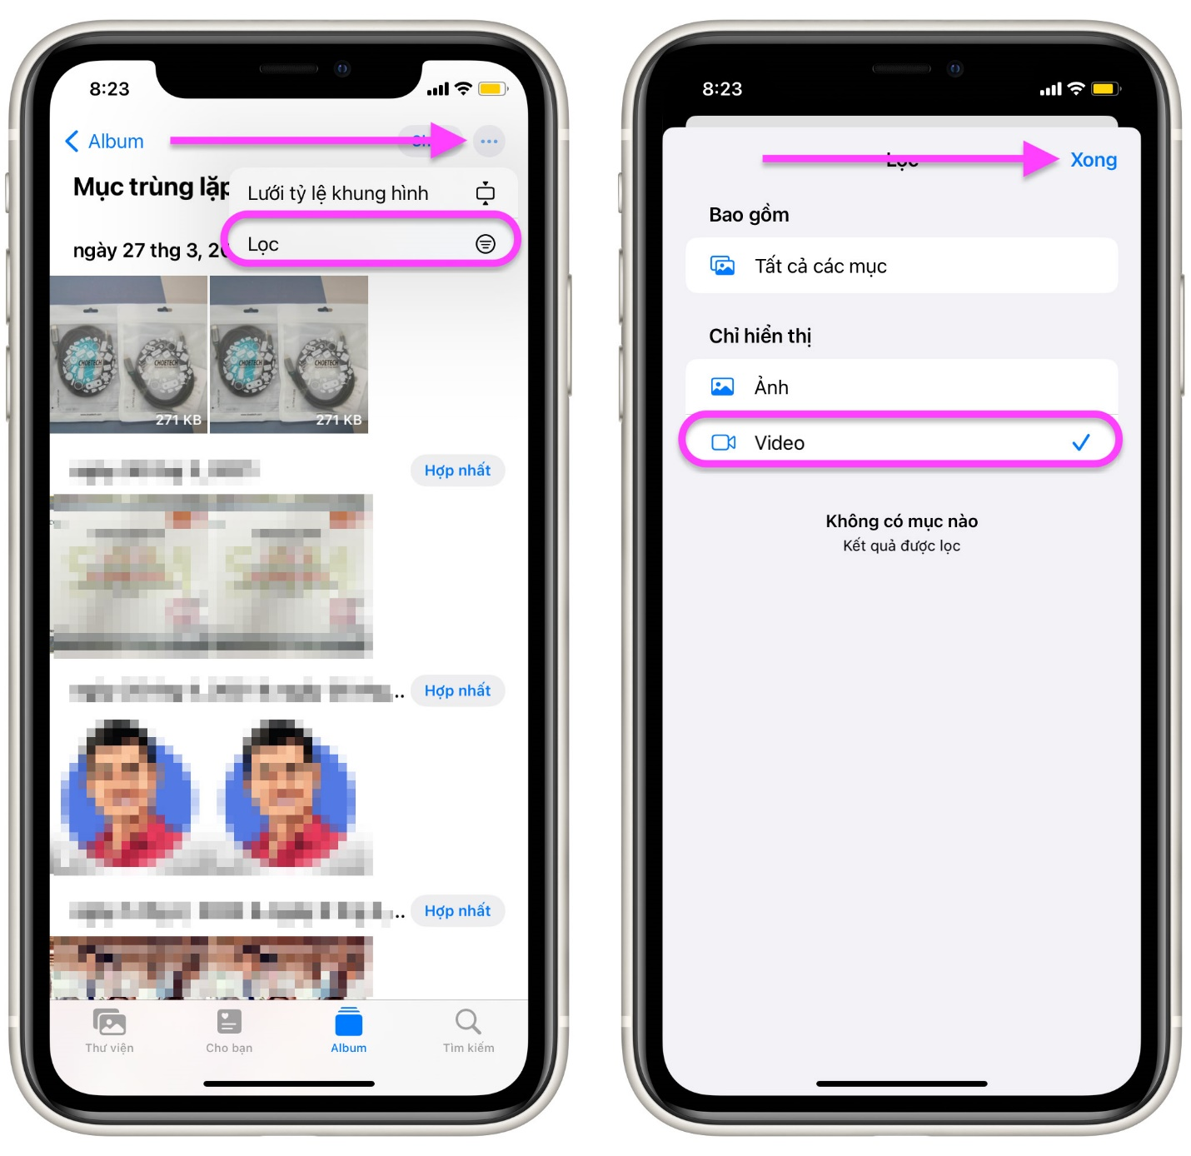
Bước 3: Quay lại màn hình Duplicates (Mục trùng lặp), bạn bấm nút Select (Chọn) ở góc trên cùng bên phải, sau đó chọn Select All (Chọn tất cả), rồi bấm nút Merge (Hợp nhất). Thao tác này sẽ xóa các mục trùng lặp và chỉ giữ lại một video duy nhất. Tương tự như khi hợp nhất ảnh, các thông tin như chú thích, từ khóa và mục ưa thích sẽ được giữ lại. Các album có các mục trùng lặp sẽ được cập nhật với mục được hợp nhất.
Trên đây là mẹo xóa ảnh hoặc video trùng lặp trên iPhone chạy iOS 16. Nếu sử dụng iPad đang chạy iPadOS 16, bạn cũng có thể thao tác tương tự. Nếu thấy bài viết hữu ích đừng quên bấm nút Like (Thích) hoặc chia sẻ nó với bạn bè, người thân.
Lê Ẩn\Bành Lê
https://www.iphonetricks.org/how-to-delete-duplicate-photos-on-iphone/

